白沙黎族自治县渔业局
渔业局管理工作经费
项目绩效评价报告

评价类型：□实施过程评价 ☑完成结果评价
项目名称：渔业管理工作经费项目
项目单位：白沙黎族自治县渔业局
主管部门：
评价时间： 2019年7月15日至 2019年7月30 日
组织方式：□财政部门 £主管部门 R项目单位
评价机构：□中介机构 □专家组 ☑项目单位评价组

评价单位：白沙黎族自治县渔业局
上报时间：2019年7月30日

项目基本信息
一、项目基本情况
项目实施单位 |  | 白沙黎族自治县渔业局 |  |  |  |  |  |  | 主管部门 |  | 白沙县人民政府
项目负责人 |  | 陈太魁 |  |  |  |  |  |  | 联系电话 |  | 18976142698
地址 |  | 白沙县牙叉镇牙叉中路 |  |  |  |  |  |  |  |  | 邮编 | 572800
项目类型 |  | 经常性项目（√ ） 一次性项目（）
计划投资 |  | 14.51 |  |  | 实际到位 |  | 14.51 |  |  | 实际使用 |  |  | 14.49
其中：省级资金 |  |  |  |  | 其中：省级资金 |  |  |  |  | 其中：省级资金
县级资金 |  | 14.51 |  |  | 县级资金 |  | 14.51 |  |  | 县级资金 |  |  | 14.49
二、绩效评价指标得分
一级指标 | 分值 |  |  | 二级指标 |  | 分值 | 三级指标 |  |  |  | 分值 |  |  | 评价得分
项目决策 | 20 |  |  | 项目目标 |  | 4 | 项目内容 |  |  |  | 4 |  |  | 3
项目决策 |  |  |  | 决策过程 |  | 8 | 决策依据 |  |  |  | 3 |  |  | 2
 |  |  |  |  |  |  | 决策程序 |  |  |  | 5 |  |  | 5
项目决策 |  |  |  | 资金分配 |  | 8 | 分配办法 |  |  |  | 2 |  |  | 2
 |  |  |  |  |  |  | 分配结果 |  |  |  | 6 |  |  | 6
项目管理 | 25 |  |  | 资金到位 |  | 5 | 到位率 |  |  |  | 3 |  |  | 3
 |  |  |  |  |  |  | 到位时效 |  |  |  | 2 |  |  | 2
项目管理 |  |  |  | 资金管理 |  | 10 | 资金使用 |  |  |  | 7 |  |  | 6
 |  |  |  |  |  |  | 财务管理 |  |  |  | 3 |  |  | 3
项目管理 |  |  |  | 组织实施 |  | 10 | 组织机构 |  |  |  | 1 |  |  | 1
 |  |  |  |  |  |  | 管理制度 |  |  |  | 9 |  |  | 9
项目绩效 | 55 |  |  | 项目产出 |  | 15 | 产出数量 |  |  |  | 5 |  |  | 4
 |  |  |  |  |  |  | 产出质量 |  |  |  | 4 |  |  | 3
 |  |  |  |  |  |  | 产出时效 |  |  |  | 3 |  |  | 2
 |  |  |  |  |  |  | 产出成本 |  |  |  | 3 |  |  | 3
项目绩效 |  |  |  | 项目效果 |  | 40 | 经济效益 |  |  |  | 8 |  |  | 7
 |  |  |  |  |  |  | 社会效益 |  |  |  | 8 |  |  | 7
 |  |  |  |  |  |  | 环境效益 |  |  |  | 8 |  |  | 6
 |  |  |  |  |  |  | 可持续性影响 |  |  |  | 8 |  |  | 7
 |  |  |  |  |  |  | 服务对象满意度 |  |  |  | 8 |  |  | 8
合计 | 100 |  |  |  |  | 100 |  |  |  |  | 100 |  |  | 89
评价等次 |  |  |  |  |  |  |  |  |  |  | 良好
三、评价人员
姓名 |  |  | 职务/职称 |  |  |  |  | 单位
陈太魁 |  |  | 局长 |  |  |  |  | 白沙黎族自治县渔业局
黄礼平 |  |  | 副局长 |  |  |  |  | 白沙黎族自治县渔业局
王传金 |  |  | 办公室主任 |  |  |  |  | 白沙黎族自治县渔业局
评价工作组组长（签字）：

项目单位负责人（签字并盖章）：

二0一九年七月三十日

目 录
一、项目概况 1
（一）项目单位基本情况 1
（二）项目背景 1
（三）项目基本性质、用途和主要内容、涉及范围 1
（四）项目目标 1
二、项目资金使用及管理情况 1
（一）项目资金到位情况分析 1
（二）项目资金使用情况分析 1
（三）项目资金管理情况分析 2
三、 项目组织实施情况 2
（一）项目组织情况分析 2
（二） 项目管理情况分析 2
四、项目绩效情况 2
（一）项目的经济性分析 2
（二）项目的效率性分析 2
（三）项目的效益性分析 3
五、综合评价情况及评价结论 3
六、主要经验及做法、存在的问题和建议 4
（一）主要经验及作法 4
（二）存在问题 4
（三）建议 4
七、其他需要说明的事项 5
附件：绩效评价指标表 6

白沙黎族自治县渔业局
渔业管理工作经费
项目绩效评价报告

一、项目概况

（一）项目单位基本情况
白沙黎族自治县渔业局是由白沙黎族自治县水产服务中心演变而来，内设办公室、渔政站、技术股。主要从事水产养殖苗种管理、渔业生态环境保护、技术推广、信息管理及有关渔业方面的工作等。核定财政预算管理全额拨款事业编制6名，在编在岗4人。

（二）项目背景
被评价项目为渔业局管理工作经费项目，属于一次性项目，主要用于渔业局管理工作。为保证渔业局管理工作的正常进行，参考上年度该项目使用情况，进行项目资金分配，项目主要内容包括差旅费、办公费等。

（三）项目基本性质、用途和主要内容、涉及范围
1、项目性质：被评价项目属于一次性项目；
2、主要内容、涉及范围：差旅费、办公费等。

（四）项目目标
项目目标为渔业局管理工作费用。

二、项目资金使用及管理情况

（一）项目资金到位情况分析
根据白沙黎族自治县财政局《关于批复2018年度部门预算的通知》（白财〔2018〕50号）文件，被评价项目资金2018年度预算计划安排财政资金14.51万元，实际到位14.51万元，资金到位率100.00%。

（二）项目资金使用情况分析
被评价项目资金支出14.49万元，资金结余0.017万元,完成年度预算的99.86%。
评价小组通过核对白沙黎族自治县渔业局（以下简称“白沙县渔业局”） 预决算资料、资金支出情况、明细账、记账凭证等，白沙县渔业局对渔业局管理工作等经费项目的资金分别用于对渔业局管理工作，按照预算批复用途进行支出。

（三）项目资金管理情况分析
本项目按照《海南省财政厅关于严格财务报账管理的通知》（琼财支〔2015〕1499号）和《白沙黎族自治县人民政府办公室关于印发县直机关单位差旅费管理办法的通知》（白府办〔2014〕114号）等有关规定管理和使用资金。会计核算执行《行政单位会计制度》及相关管理规定。
项目资金使用按照批复预算支付，资金支付符合程序，按照预算批复用途进行支出，资金按照预算批复用途，使用效果较好。

项目组织实施情况

（一）项目组织情况分析
被评价项目非工程项目，无招投标情况。

项目管理情况分析
未制定本项目相关资金管理办法，财务管理主要依据《海南省财政厅关于严格财务报账管理的通知》（琼财支〔2015〕1499号）、《白沙黎族自治县人民政府办公室关于印发县直机关单位差旅费管理办法的通知》（白府办〔2014〕114号）等有关规定、会计核算执行《事业单位会计制度》及相关管理规定。该项目的实施进一步提高了干部职工的渔业经办业务水平和服务质量。

四、项目绩效情况

（一）项目的经济性分析
2018年度预算实际安排财政资金14.51万元,当年完成预算资金支出14.49万元，占批复预算的99.86%。该项目坚持以批复预算为依据，通过践行资金管理的基本原则：厉行节约、量入为出，严格控制成本，降低经费支出，节约了财政资金。

（二）项目的效率性分析
根据白沙县渔业局对2018年的工作布署和预算资金计划，该项目于2018年底资金支出比例为99.86%，已基本完成。项目完成质量较好。截止2018年12月31日，渔业局管理工作经费确保了我局2018年渔业管理、水产等工作顺利开展，及时的完成了渔业管理工作，取得了一定成效。

（三）项目的效益性分析
（1）经济效益
项目未设置经济效益目标，扣1分。随着渔业体系不断完善，渔业工作的地位和作用越来越重要，加强基层渔业队伍建设，对于理顺管理体制，形成工作合力，为社会提供更加高效便捷的服务，更好地保障和改善民生，推动全县经济社会又好又快发展，具有十分重要的意义。本指标扣1分，得7分。
（2）社会效益
项目未设置社会效益目标，扣1分。通过培训学习，不断提升适应新时期、新要求、新任务的能力和素质。要以改革创新精神加强履职能力建设，做好服务保障工作，促进社会的稳定和谐。本指标扣1分，得7分。
（3）环境效益
项目未设置环境效益目标，扣2分。项目围绕着部门职责开展，通过学习提升业务能力，主动服务白沙经济发展新常态，为县委、县政府深入贯彻落实“四个全面”战略布局和“三地一区”（即海南中部集约化生态特色农业基地、绿色农林产品加工交易基地、休闲养生旅游胜地、生态保护和建设示范区）发展战略积极建言献策。本指标扣2分，得6分。
（4）项目的可持续性分析
项目未设置可持续性效益目标，扣1分。渔业局促使相关干部通过学习提高工作素养，坚持可持续发展观，项目具有可持续性。本指标扣1分，得7分。

五、综合评价情况及评价结论
项目综合得分为89分，绩效级别评定为“良好”。
评价指标 | 分值 | 得分 | 绩效等级 | 绩效等级标准
项目决策 | 20.00 | 18.00 | 良好 | 优秀（18-20）、良好（16-17） 一般（14-15）、较差（13分以下）
项目管理 | 25.00 | 24.00 | 优秀 | 优秀（22-25）、良好（20-21） 一般（17-19）、较差（16分以下）
项目绩效 | 55.00 | 47.00 | 一般 | 优秀（49-55）、良好（44-48） 一般（38-43）、较差（37以下）
综合绩效 | 100.00 | 89.00 | 良好 | 优秀（90-100）、良好（80-89） 一般（60-79）、较差（0-59以下）
1、“项目决策”评价指标满分为20分，评价得分为18.00分。该指标扣分的原因主要是：项目目标未量化扣1分；未制定本项目中长期实施规划扣1分；
2、“项目管理”评价指标满分为25分，评价得分为24.00分。项该指标扣分的原因主要是：支出依据不合规扣1分。
3、“项目绩效”评价指标满分为55分，评价得分为48分。该指标的扣分原因主要是：
（1）产出数量扣1分，产出质量扣1分，产出时效扣1分，系项目资金支出完成比例为99.86%，未达到100.00%；项目未设置项目效益绩效目标扣5分，其中：未设置经济效益绩效指标扣1分、未设置社会效益绩效指标扣1分、未设置环境效益绩效指标扣2分、未设置可持续影响绩效指标扣1分。

六、主要经验及做法、存在的问题和建议

（一）主要经验及作法
1.项目预算基本满足白沙县渔业局渔业管理工作等工作实际需要，为项目的顺利实施提供充分的资金保障；
2.资金使用基本符合规定并达到预期效果，费用控制较好，项目预算完成率达到99.86%。

（二）存在问题
1.项目未设置项目绩效目标；
2.白沙县渔业局未对该项目制定中长期实施规划；

（三）建议
1.设置项目绩效目标，明确项目要达到的产出指标及成效指标；
2.应制定项目中长期规划，为项目的实施提供更好的指导。

七、其他需要说明的事项
本报告主要依据项目实施单位提供项目相关资料进行评价。在取数过程中获取资料不齐全，一定程度上影响和制约了绩效评价结果的准确性。

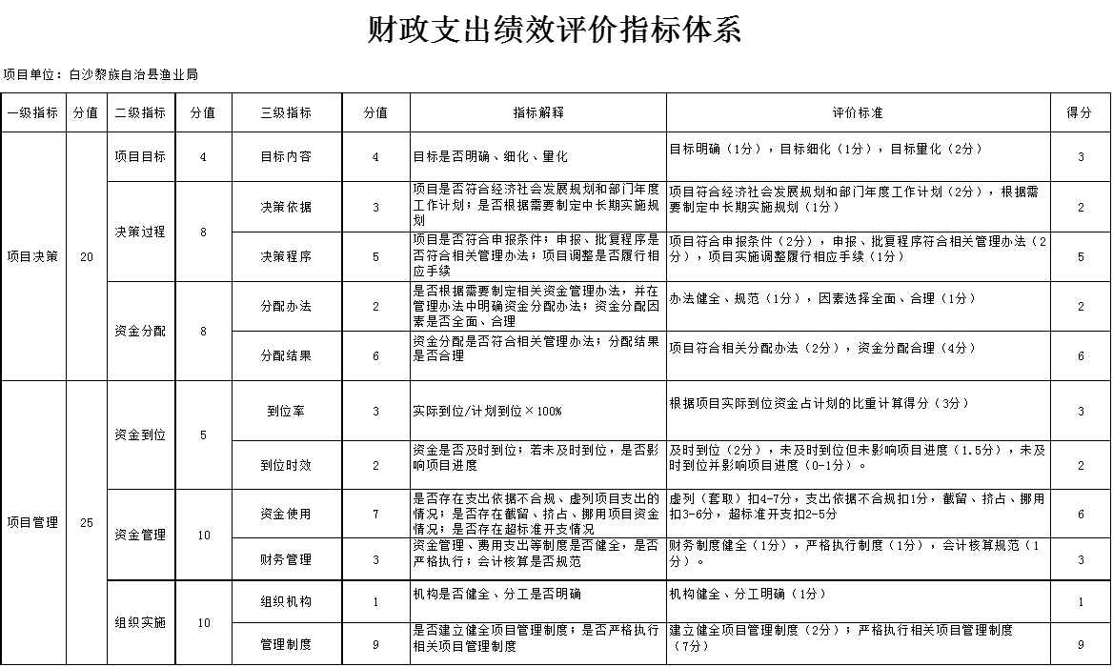
附件：绩效评价指标表
